**Rapport Historisation**

# **P**résentation Globale du projet :

En vue d’améliorer le suivi de différentes actions relatives aux opérations de l’entreprise, le projet doit présenter une solution pertinente en offrant la possibilité aux futur utilisateurs (les employés) d’enregistrer et d’historsier les éventuels tâches qu’ils effectueront et leurs managers de suivre leurs états productifs à chaud.

# **D**escriptif du projet :

Projet historisation est une application web qui offre aux utilisateurs la possibilité d’enregistrer la durée de déroulement de leurs traitements en mémorisant le temps du début et aussi de la fin de l’exécution.

# **E**tude de l’existant :

L’historisation a été toujours un besoin pour cette partie des opérations de l’entreprise, Cependant l’environnement de travail actuel présente certaines limites. Pour faire face à ces limites un changement vers un environnement Web est indispensable.

# **S**pécifications fonctionnelles :

## Front-end :

Une page d’authentification est requise pour L’utilisation de l’application.

Une page administrateur présente un suivi de tous les états des employés à un instant t : Un employé peut être soit actif soit en pause (il faut spécifier les statuts de pause exp : pause déjeuner, pause-café …).

Après être identifié l’utilisateur est dirigé vers une interface graphique propre au groupe fonctionnel auquel il appartient.

Chaque interface graphique comporte deux boutons un pour l’historisation et un autre pour la mise en pause de l’employé.

Un dernier bouton d’enregistrement doit figurer sur les pages pour envoyer les données traitées à la base de données.

## Back-end :

Pour l’authentification les utilisateurs peuvent se connecter au projet via leurs identificateurs personnels de sessions.

Pour La gestion des rôles dans l’authentification il faut faire un choix entre deux alternatives ou bien laisser l’Ad s’en charger ou bien c’est au développeur de l’application de l’implémenter dans le programme.

Le projet doit communiquer avec la base de données : A chaque historisation il y aura une insertion d’une nouvelle ligne dans la table de la base de données qui contient entre autres la durée d’exécution du traitement.

# **S**pécifications Non Fonctionnels :

* **Performance :**

**Il faut prendre en compte le temps de réponse de l’application : le chargement et l’ouverture des pages doivent se faire rapidement.**

* **Compatibilité :**

**Les interfaces graphiques ainsi que les éléments présents sur ces dernières doivent être compatible avec tous les navigateurs.**

* **Ergonomie :**

Il faut éviter la densité des éléments sur l’écran, Présenter des interfaces avec une bonne disposition des éléments et de bons couleurs.

* Extensibilité :

Le projet doit être ouvert à un éventuel ajout de modules supplémentaires dans le futur.

# **C**onception et réalisation :

## Product backlog :

|  |  |  |  |
| --- | --- | --- | --- |
| **ID** | **User Story** | **Estimation** | **Priorité** |
| 1 | S'identifier avec les identifiants AD | 3 | 3 |
| 2 | S'identifier en tant qu'agent et historiser | 12 | 1 |
| 3 | S'identifier en tant qu'agent pour prendre une pause | 8 | 1 |
| 4 | Accéder en tant que superviseur et suivre agents du service | 7 | 2 |
| 5 | S'identifier en tant qu'administrateur et avoir accès à toutes les fonctionnalités | 15 | 4 |
| Total |  | 45 |  |

## 

## Sprint 0 : (15 jours)

Conception du projet, réalisation des diagrammes.

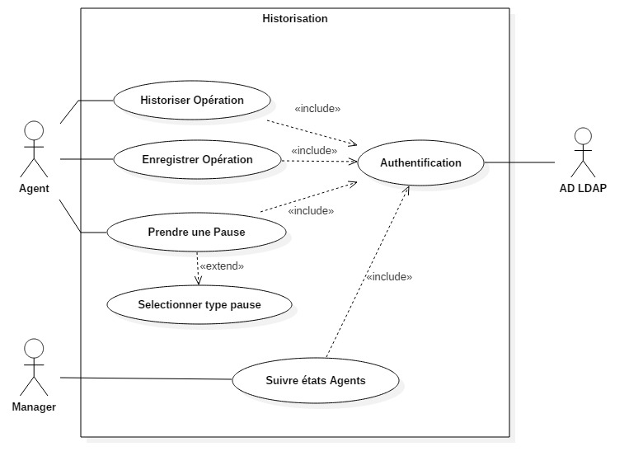

Figure1 : diagramme cas d’utilisation

Figure2 : diagramme de classes

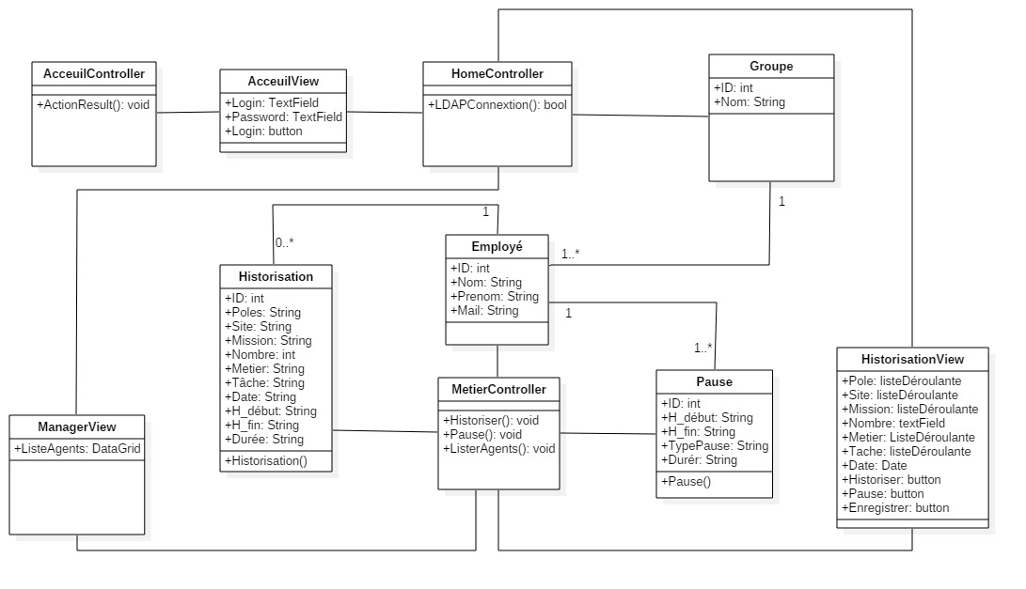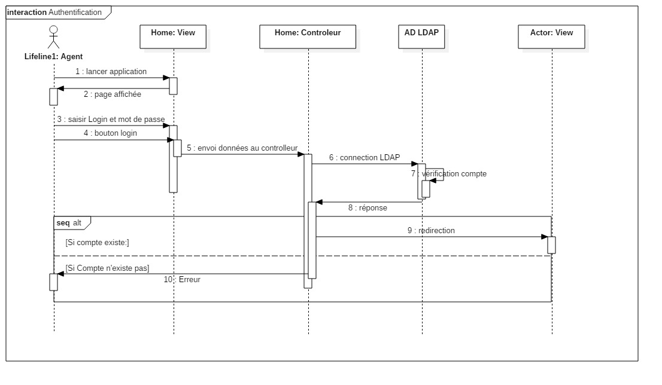

Figure3 : diagramme de séquence authentification

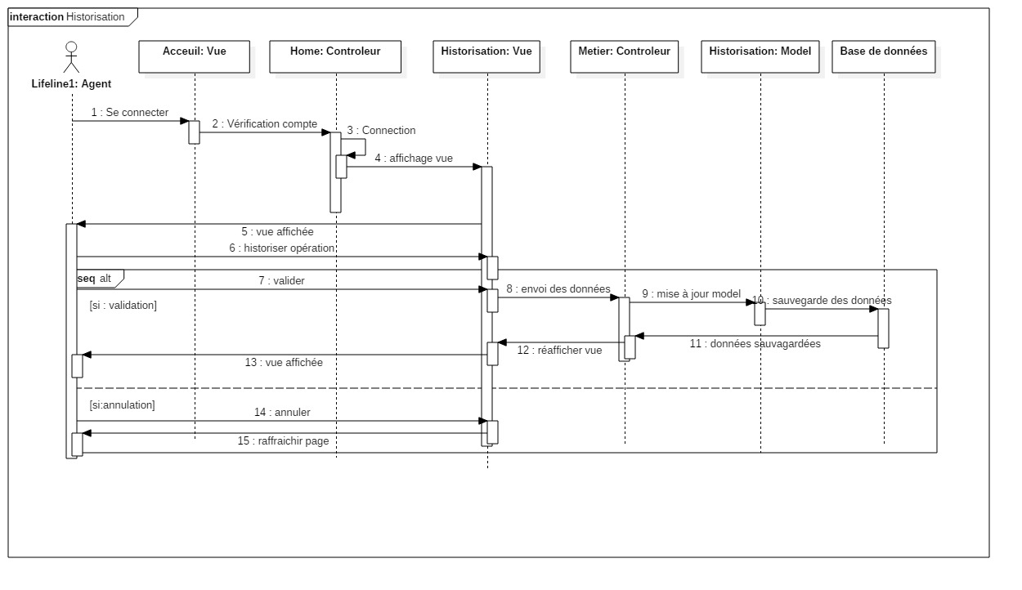

Figure4 : diagramme de séquence historisation

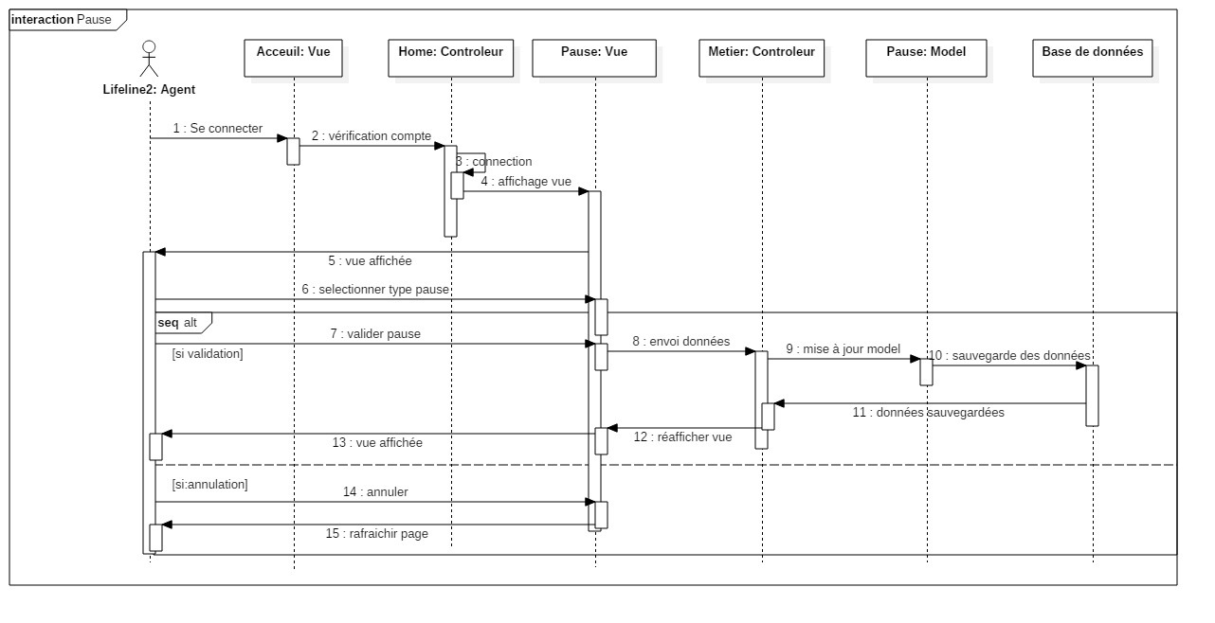

Figure5 : diagramme de séquence pause

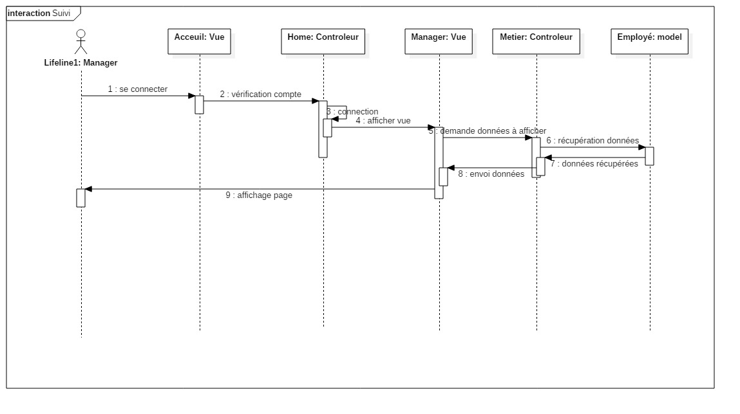

Figure 6 : diagramme de séquence supervision

Figure 7 : diagramme d’activité

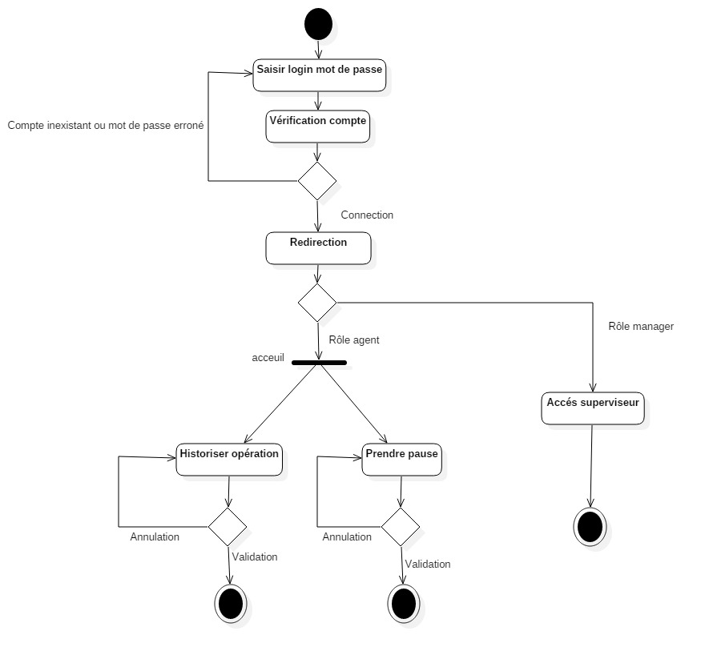

## Sprint 1 :

Authentification + historisation.

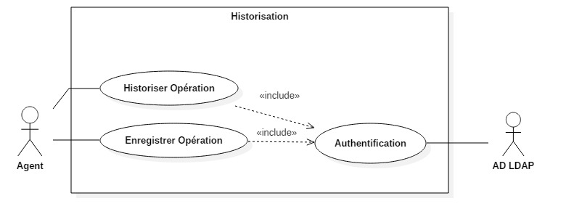

Figure 8 : cas d’utilisation sprint1

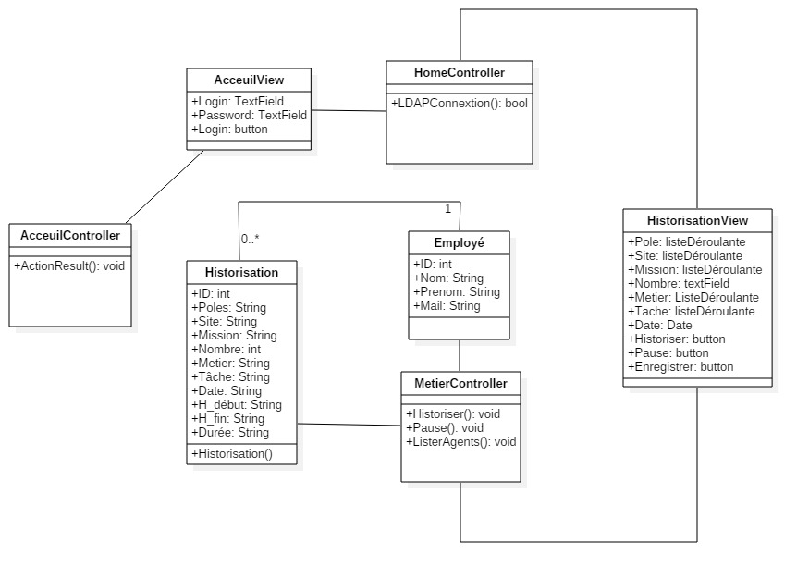

Figure 9 : classes sprint1

Sprint backlog :

|  |  |  |  |  |
| --- | --- | --- | --- | --- |
| **ID** | **User Stroy** | **Tâches** | **Estimation** | **Priorité** |
| 1 | S'identifier avec AD |  | 1 |  |
| 2 | S'identifier en tant qu'agent et historiser | Redirection | 1 | 1 |
|  |  | Calcul durée opération | 2 | 1 |
|  |  | Sauvegarde de données | 4 | 1 |
|  |  | Installation du contenu des vues | 4 | 2 |
| 3 | tests unitaires |  | 3 | 3 |
| Total |  |  | 15 |  |